[学术争议突起：中国农业科学院兰州兽医研究所重点实验室论文图片问题曝光](https://mp.weixin.qq.com/s?__biz=Mzk0Njc5Mjk2OA==&mid=2247492331&idx=1&sn=c22b1f7ae0b48dbbb613d14485331c70)

诚挚君[诚挚科研](javascript:void(0);)2025-04-11 09:07:00浙江



**01**

**论文信息**

2009年，来自中国农业科学院兰州兽医研究所，家畜疫病病原生物学国家重点实验室的 Haixue Zheng , Hong Tian , Ye Jin , Jinyan Wu , Youjun Shang , Shuanghui Yin  , Xiangtao Liu （通讯作者）, QingGe Xie 在Journal of Virological Methods 期刊发表了一篇题目为：Development of a hamster kidney cell line expressing stably T7 RNA polymerase using retroviral gene transfer technology for efficient rescue of infectious foot-and-mouth disease virus 的论文。该研究得到了中国国家基础研究 973 计划（编号：2005CB523202）和中国国家重点技术研发计划（编号：2006BAD06A03）的资助。

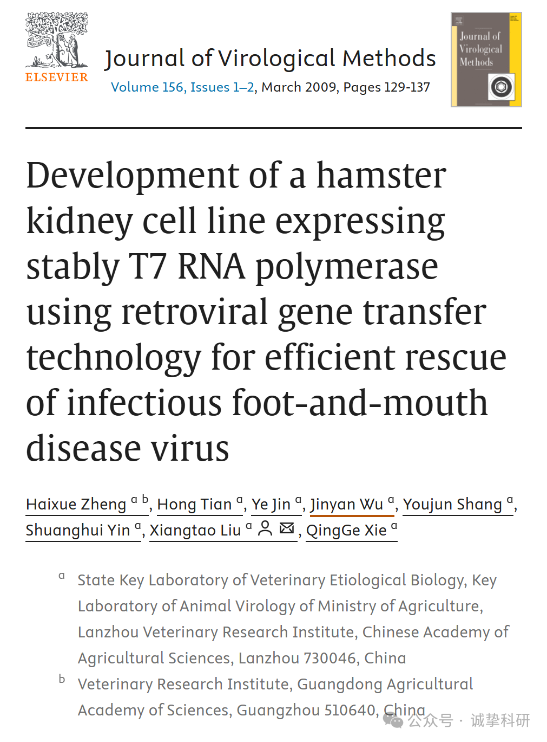

**02**

**质疑信息**

2025年4月，Neopetrosia rosariensis 在 Pubpeer 论坛发表评论：

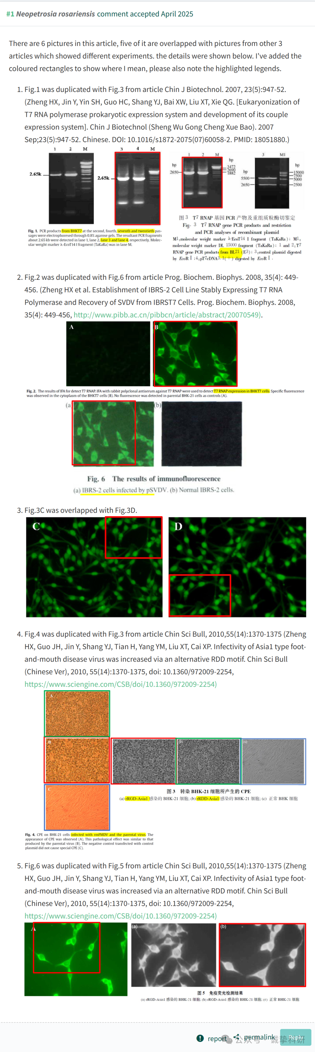

参考信息：

https://pubpeer.com/publications/54F925536E3C9A3B5B6E9F1DAD22A0

免责声明：信息来源于 Pubpeer，提及人名均为音译，对于文章内容的真实性、完整性、及时性本公众号不做任何保证或承诺，仅供读者参考。如有侵权，请及时联系公众号后台。让我们共同维护学术界的公正与透明。

